«Черенкование фиалки».
Конспект НОД
в старшей группе.

Программное содержание. Уточнить знания детей о том, из чего можно вырастить растение. Дать понятие о новом способе выращивания растений — черенковании. Учить детей приемам правильной посадки черенка, воспитывать у них желание самим вырастить растение из черенка. Закрепить понятия: черенок, черенковать
Возраст детей: 6-7 лет
Цель: Воспитание осознанного , бережного отношения к природе. Систематизация знаний детей о росте и развитии растений.
Задачи:
1.Закрепить правила ухода за растениями, высадки растения в горшок.
2. Развивать наблюдательность, смекалку, выдержку,коммуникативные качества.
3. Воспитывать у детей желание выращивать цветы,заботиться о растениях, поливать их, побуждать детей к изучению растений.
Методы и приёмы: игровой; наглядный; словесный; частично-поисковый;
практический .
Словарь : черенок, черенки,дренаж, почва, влага, влаголюбивое.
Интеграция образовательных областей: «Познание»,«Социализация», «Коммуникация».
Предварительная работа :
Беседа «Комнатные растения – наши друзья»
«Как размножаются растения»
Наблюдение « Что необходимо растениям для жизни и роста»
Чтение художественной литературы:Л.В.Скребцова «Рассказы, сказки и притчи о домашних цветах»
Уход за растениями в группе
Рассматривание иллюстраций, открыток с изображением комнатных растений.
Дидактические игры:«Цветы », «Найди такое же»,«Угадай растение по описанию»,«Опиши, я отгадаю», «Найди растение по названию», «Что сначала, что потом? »,«Один - много»
Сюжетно-ролевые игры: «Цветовод», «Цветочный магазин»
Материалы и оборудование: материнское растение фиалки-1 шт, пластмассовые прозрачные стаканчики, торфянные стаканчики с отметками-ориентирами внутри ,одноразовые ложки, флажки-шпажки-по количеству детей, земля пакетированная- 2-3 шт, песок- 1 пакет.
Иллюстративный материал.
Схемы посадки черенка в землю.
Компьютер. Экран. Флэш-носитель с заранее подобранным видеоматериалом.
Атрибуты для СРИ «Цветочный магазин»

Подготовка к занятию: Дежурные сдвигают столы,накрывают их клеёнкой . На столы ставят пустые тазы-ёмкости для земли, песка, лейки с водой.
Воспитатель оформляет «Цветочный магазин»
готовит к работе компьютер.

Ход занятия:
1.Оргмомент (3-5 мин):
-Ребята, посмотрите как изменились наши комнатные растения!! Новые листочки появились! Веточки вытянулись! А на этом цветочке бутоны- скоро зацветёт! Что происходит с нашими комнатными растениями? ( Дети:Они начали расти .) Почему? ( Потому что наступает весна. Стало больше света )
Пальчиковая игра:
На окне в горшочках
Поднялись цветочки.
К солнцу потянулись,
Солнцу улыбнулись,
К солнышку листочки
Повернут цветочки,
Развернут бутоны.
В солнышке утонут.
Почему цветы называют комнатными растениями? Какие комнатные цветы вы знаете ?
Дидактическая игра «Угадай по описанию»
Дети, послушайте стихотворение:
В тенечке на окошке
Фиалка расцвела.
Лиловенькие ушки
Тихонько подняла.

Найдите, пожалуйста, это растение у нас в группе.
Рассматривание цветка
Цветочки, как мягкий шёлк,
Листочки- зелёный бархат,
Кусочек нежности- в долг:
Красиво, приятно и ярко
2.Основная часть НОД:
Беседа: «Ребята, скоро у всех мам, девочек, бабушек праздник. Моя мама очень любит фиалки. И я хочу сделать ей приятное -подарить фиалку на праздник . Вот такой фиалки у моей мамы нет.Можно я подарю своей мамочке вот этот цветок ? ( Дети: Можно) А больше никто не хочет своей маме сделать подарок ? ( дети: Я хочу! Я хочу) И как же нам поступить правильно: цветочек один, нас много и каждый желает свою маму порадовать ? (Дети предлагают варианты(нарисовать, купить, подарить другие цветы и т. д)
Вы молодцы ! Предложили очень много интересных идей как сделать подарок,но есть ещё 1 вариант. Вырастить самим . Хотите попробовать? А вы знаете как из одного цветка комнатного вырастить много таких же цветов? ( дети отвечают ). Как вы думаете, где и как можно узнать, о размножении фиалки? ( дети предлагают варианты: « В книгах прочитать»- «К сожалению , в нашей группе нет ни одной книги про разведение цветов» и т. д. ) . Молодцы, как же я сразу не догадалась, конечно же в интернете. Давайте посмотрим.
ИКТ «Как растёт фиалка?»://www.youtube.com/watch?v=yqMqqplX8MM
( 3-5 мин)
Обсуждение: Итак , что мы узнали? что нам нужно приготовить для посадки ? ( дети отвечают-воспитатель на доску выставляет картинки)
Где это можно взять ? ( дети отвечают...... «купить в магазине»- В каком? -В цветочном... Хорошо, пойдёмте в магазин.
Физкультминутка "По дорожке ты шагай"
По дорожке ты шагай,
Ноги выше поднимай.
(Шаг с высоким подниманием колена).
И немножко поскачи,
Только, друг мой, не спеши.
(Подскоки).
На носочках ты шагай,
Свою спинку выпрямляй.
(Ходьба на носках, руки в стороны).
И попрыгай по дорожке,
Хороши пружинки – ножки.
(Прыжки на двух ногах с продвижением вперед).
Дальше веселей шагай,
Маршируй, не отставай.

СРИ «Цветочный магазин» (3 мин)
Воспитатель-продавец : Здравствуйте, дети. Чтобы вы хотели купить? Семена? Комнатный цветок? Букет? - дети отвечают.
В качестве оплаты продавец просит ответить правильно на 3 вопроса:
«Как называется листок фиалки, посаженный в землю ? (черенок)»
«На какую глубину нужно садить черенок?» (1,5 см)
«Какой уход должен быть за черенком , чтобы он не погиб?»( полив, проветривание, рыхление)
В подарок дети получают схему поэтапной посадки листочка в горшок и набор деревянных шпажек -флажков, по которым дети в дальнейшем будут узнавать свой цветок.
3.Практическая часть (7-10 мин):
«Возвращаемся» в группу — Схемы посадки прикрепляются к доске. «Купленная» земля высыпается в заранее заготовленные тазы , раздаются горшки, ложки для посадки. Дети по примеру воспитателя («Аккуратно , чтобы не повредить материнское растение, отрезаем один лист») ножницами отрезают листочки, насыпают до отметки землю в торфяные горшочки, делают лунки черенком ложки, садят черенки, поливают, накрывают пластиковыми прозрачными стаканчиками. В землю втыкают флажки-определители , ставят на подоконник в затенённое место, моют руки.
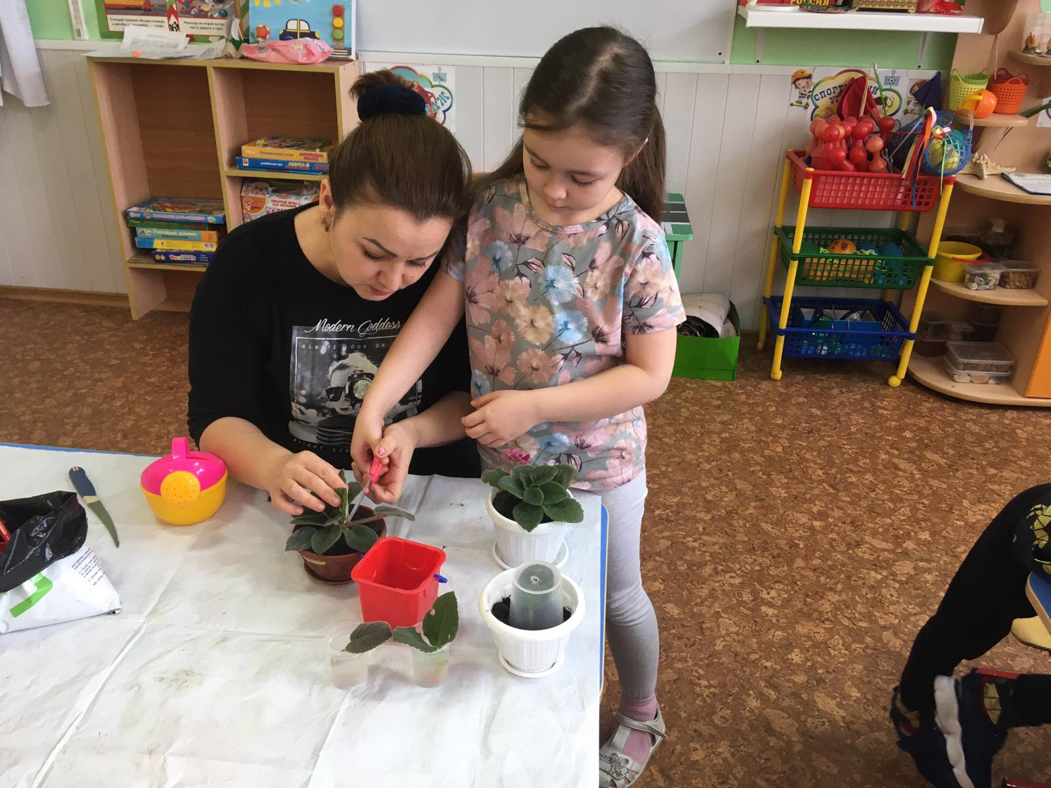
4.Заключительная часть . Подведение итогов.
Что узнали нового? Что понравилось? Что не понравилось?
Что ещё хотели бы узнать о жизни растений на следующих занятиях ?

